**Task One:** Referencing this image, create a low-fidelity wireframe.

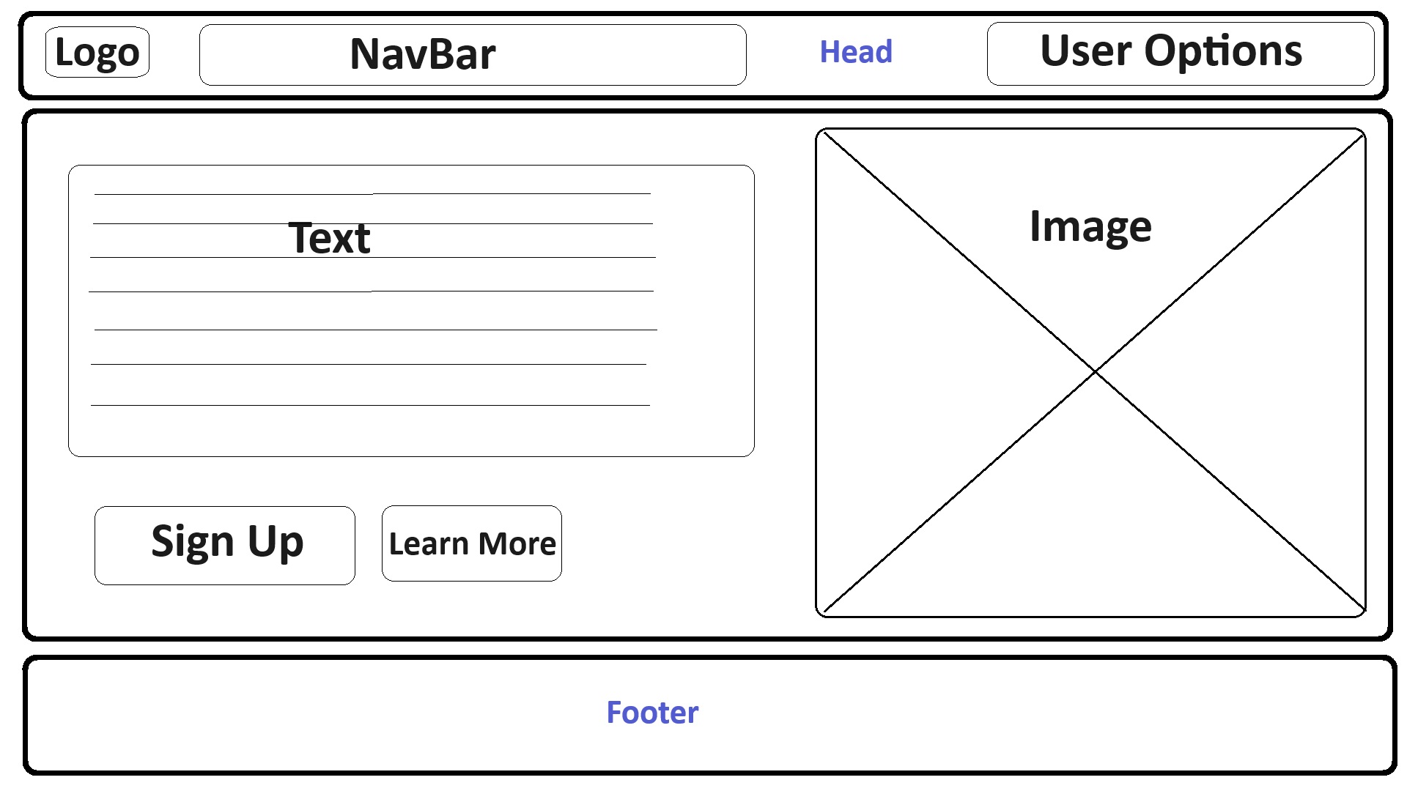

**Task Two:** Use one of the following websites and the inspect tool to identify 2-3 colors used repeatedly as part of the site’s color scheme. Remember that different shades of gray and black can be included as a color.

ACLARACION: He usado Firefox para la herramienta de inspeccionar y he buscado dentro de los estilos un @mixin con los colores del tema Dark, al ser un @mixin son valores que se repiten en diferentes contenedores de estilos.

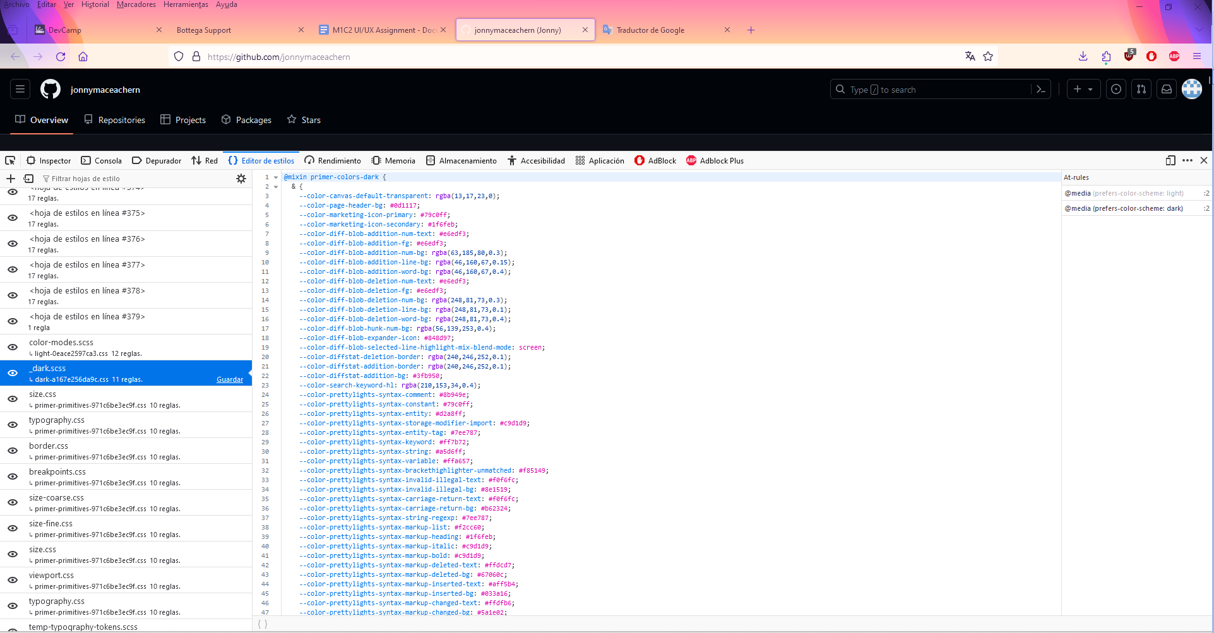

**Task Three:** Create a user story by referencing one of these websites

**ACLARACION:** En el ejercicio no si hace referencia a usuario final o a usuario creador de contenido, por lo que hago ambas historias.

* Selección: **Youtube**
  + Como usuario, quiero tener herramientas de búsqueda con filtros para poder encontrar videos concretos con más facilidad.
  + Como creador de contenido, quiero disponer de un dashboard con estadísticas de visualizaciones para saber que estilo de videos son los más solicitados.

**Task Four:** Identify the prime objective of Facebook, Twitter, Google, and Youtube.

* Facebook
  + Un sitio común donde interactuar socialmente y poder compartir contenido.
* Twitter
  + Compartir opiniones de cualquier índole, publicar contenido y mantenerse informados tanto de actualidad como de empresas u organizaciones.
* Google
  + Ordenar toda la información indexada y a través del buscador hacerla accesible para todos.
* Youtube
  + Proporcionar herramientas para crear y publicar videos que estén disponibles para todos.